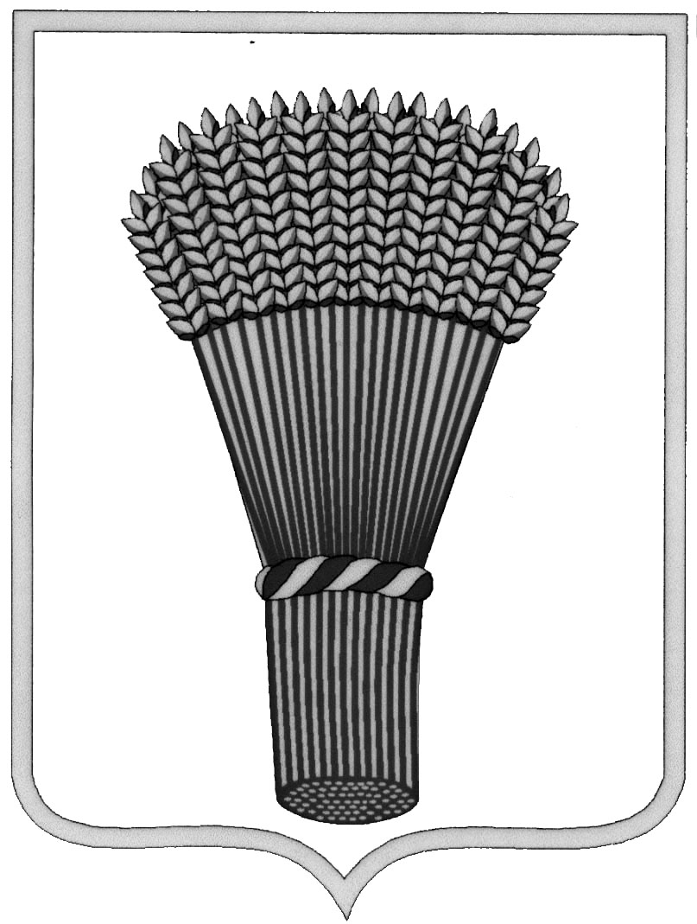

**АДМИНИСТРАЦИЯ ГОРОДСКОГО ПОСЕЛЕНИЯ –**

**ГОРОД ОСТРОГОЖСК**

**Острогожского муниципального района**

**Воронежской области**

**П О С Т А Н О В Л Е Н И** **Е**

«26» 01. 2018 г. №56

г. Острогожск

**О назначении голосования**

**по проектам благоустройства общественных**

**территорий городского поселения – город**

**Острогожск**

В соответствии с Постановлением Правительства РФ от 10.02.2017 г. № 169

ПОСТАНОВЛЯЮ:

1. Назначить голосование по проектам благоустройства общественных территорий городского поселения – город Острогожск, подлежащих в первоочередном порядке благоустройству в 2018 году в соответствии с государственной программой (подпрограммой) субъекта Российской Федерации на 2018 - 2022 годы (далее – «голосование по общественным территориям») на 18 марта 2018 года. Определить время голосования по общественным территориям – с 8:00 до 20:00.

2. Определить места для голосования по общественным территориям (адреса счетных участков) – Приложение № 1.

3. Установить перечень проектов благоустройства общественных территорий городского поселения – город Острогожск, представленных на голосование по общественным территориям – Приложение № 2.

4. Настоящее постановление вступает в силу со дня его подписания и подлежит официальному опубликованию и размещению на официальном сайте городского поселения – город Острогожск.

Глава администрации городского

поселения-город Острогожск А.В. Колесников

Исп. Емцев И.Н.

Приложение № 1

к Постановлению Главы

городского поселения – город Острогожск от «26» января 2018 г.

№ 56

ПЕРЕЧЕНЬ

мест для голосования по общественным территориям городского поселения – город Острогожск

(адреса счетных участков)

1. г. Острогожск, ул. Ленина, д. 22.
2. г. Острогожск, ул. Комсомольская, д. 60,

3. г. Острогожск, ул. Ленина, д. 20.

Приложение № 2

к Постановлению Главы

городского поселения – город Острогожск от «26» января 2018 г.

№ 56

ПЕРЕЧЕНЬ

проектов благоустройства общественных территорий городского поселения – город Острогожск, представленных на голосование

по общественным территориям

1. Общественные пространства по ул. Нарского (границы от ул. Прохоренко до ул. Кирова).
2. Общественные пространства по ул. 50 Лет Октября.
3. Общественные пространства по ул. Крамского (границы от ул. Прохоренко до ул. Кирова).
4. Общественные пространства по ул. Революционная.
5. Парк в Северном микрорайоне (по адресу: г. Острогожск, Северный м-н).
6. Общественные пространства по ул. К. Маркса (границы от ул. Ленина до ул. Кирова).